東京都地域居住支援モデル事業報告会 申込用紙
申込み締切：平成３０年３月７日（水曜日）
※下記に必要事項を御記入の上、ＦＡＸまたはメールでお送りください。
メールの場合は、件名を「東京都地域居住支援モデル事業報告会」とし、必要事項をご記入の上
お申し込みください。

【申込み先】
東京都福祉保健局生活福祉部地域福祉推進課推進担当
FAX：03-5388-1403 TEL：03-5320-4045
E-mail：S0000219@section.metro.tokyo.jp

フリガナ
お名前
法人・団体名
部署
役職
ＴＥＬ
※参加受付票等の発行は行いません。報告会当日（3/14）に直接お越しください。
※参加者が多数になり、会場の都合上ご参加いただけない場合のみ、ご連絡いたします。
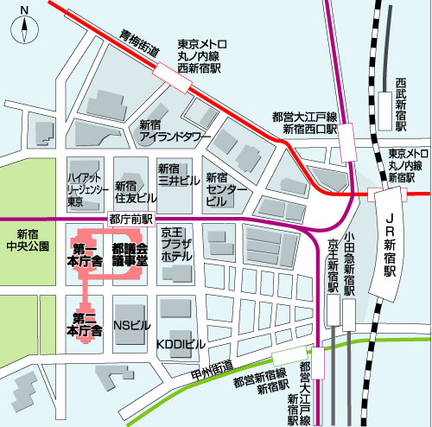
【会場案内】
二庁ホール
（都庁第二本庁舎 １階）

◇JR「新宿駅」（西口から徒歩約10分）
◇都営地下鉄大江戸線「都庁前駅」
◇新宿駅西口（地下バスのりば）から都営バス又は
京王バス（都庁循環）「都庁第二本庁舎」下車

問合せ先 ： 東京都福祉保健局生活福祉部地域福祉推進課推進担当 ☎03-5320-4045

